Приложение 4 Технологическая карта
№ | Последовательность операции | Технические характеристики и рисунки
1 | Раскроить детали грелки с припуском на шов 0,7-1 см. | 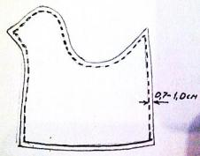
2 | Приметать на лицевую часть основы фрагмент вышивки. | 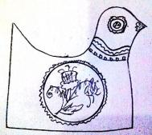  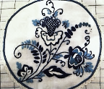
3 | Настрочить на лицевую часть основы фрагмент вышивки.
4 | Настрочить отделочную тесьму вокруг вышивки и по горлышку курочки.  Вышить клюв и глазки. | 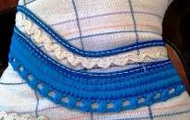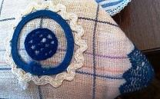
5 | Выкроить гребешок. Прикрепить гребешок по рассечкам. | 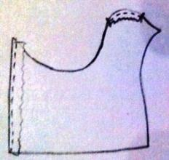
6. | Детали гребешка и хвоста предварительно приметать к деталям основы, шириной шва 0.7 см. | 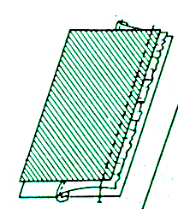
6  7 | Сложить обе детали основы лицевыми сторонами друг к другу, убрав внутрь гребешок и хвост.  Сметать, а затем прострочить по контуру машинной строчкой швом шириной 0,7 см. | 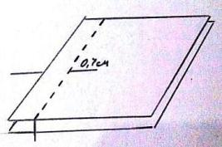
8 | Сделать рассечки по швам и подрезать уголки, вывернуть и выправить все детали. | 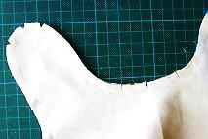
9 | Выкроить детали для подкладки | 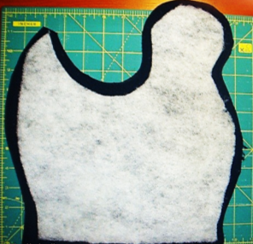  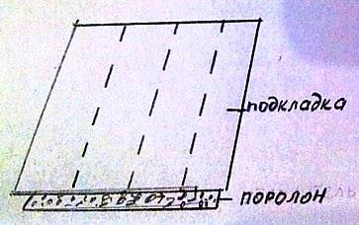
10 | Настрочить подкладку на утеплитель – поролон параллельными строчками и обрезать
11 | Соединить детали подкладки и стачать их между собой, оставив незашитым низ для соединения с основными деталями. Ширина шва -1,0 см | 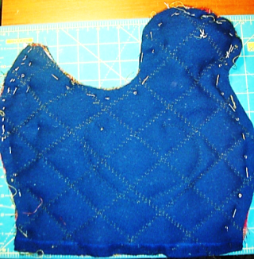
12 | Соединить основу грелки и подкладку швом 0.7 -1,0 см. | 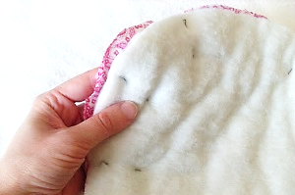
13 | Обработать низ грелки окантовочным швом. | 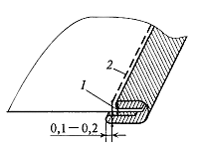
14 | Настрочить отделочную тесьму по низу изделия. | 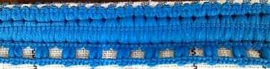
15 | Выполнение влажно-тепловой обработки. | Выполнение  -промежуточной и окончательной  влажно-тепловой обработки изделия.

